**Explicación del C2-Q1: Construir layout a partir de components**

Para este proyecto lo armé un formulario que se puede reutilizar, usando Ionic con React. Cada pantalla (Profesor, Estudiante, Cliente y Proveedor) tiene una tarjeta con un título, los campos obligatorios que se pedían y dos campos adicionales que van de acuerdo al tipo de usuario.

**¿Cómo lo hice?**  
Usé tres componentes que se repiten en todas las vistas:

* **FormCard**: muestra el título dentro de una tarjeta.
* **GenericForm**: aquí van los campos comunes y los específicos.
* Primer nombre
* Segundo nombre
* Años cumplidos
* Email personal
* **ActionButtons**: los botones de Agregar, Modificar, Eliminar y Consultar.

**Y agregué estos campos extra en cada pantalla:**

* **Profesor**: Asignatura y Título académico
* **Estudiante**: Nivel educativo y Calificación promedio
* **Cliente**: Dirección de residencia y Teléfono de contacto
* **Proveedor**: Razón social y Tipo de servicio

En cuanto al diseño, preferí dejarlo sencillo pero limpio y organizado, para que cumpliera con todo lo que pedía la actividad y se entendiera bien.

Pantalla de **Profesor:**  
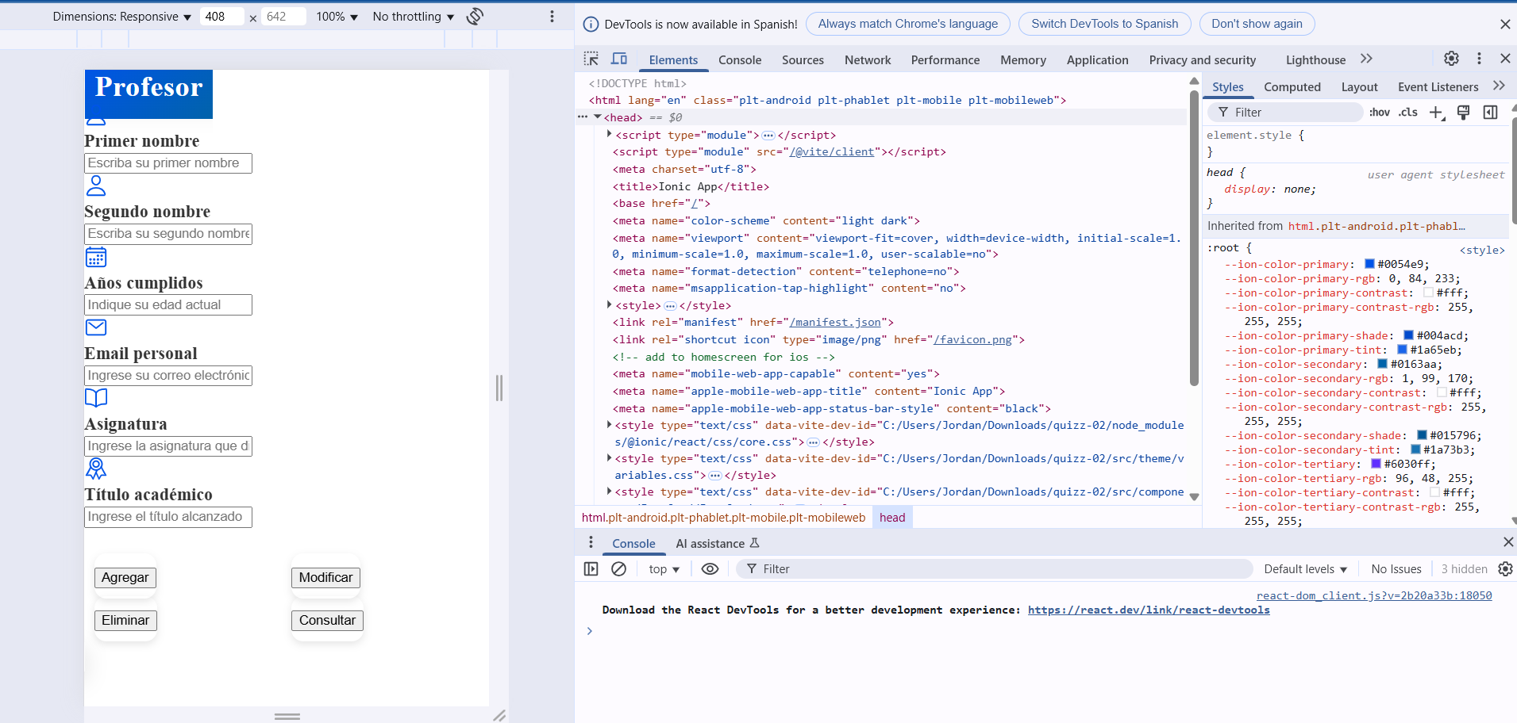

Pantalla de **Estudiante:**

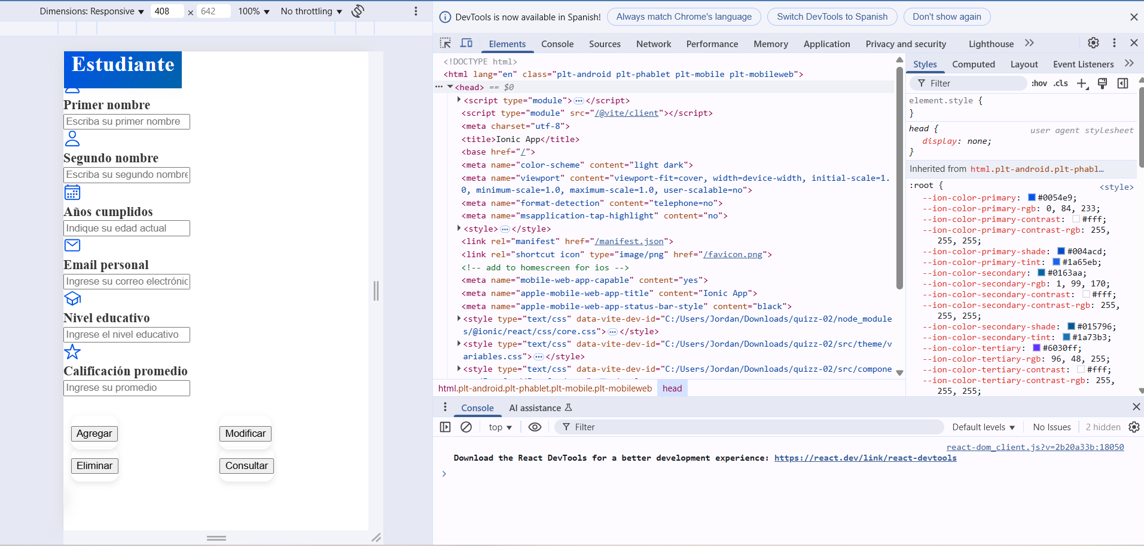

Pantalla de **Cliente:**

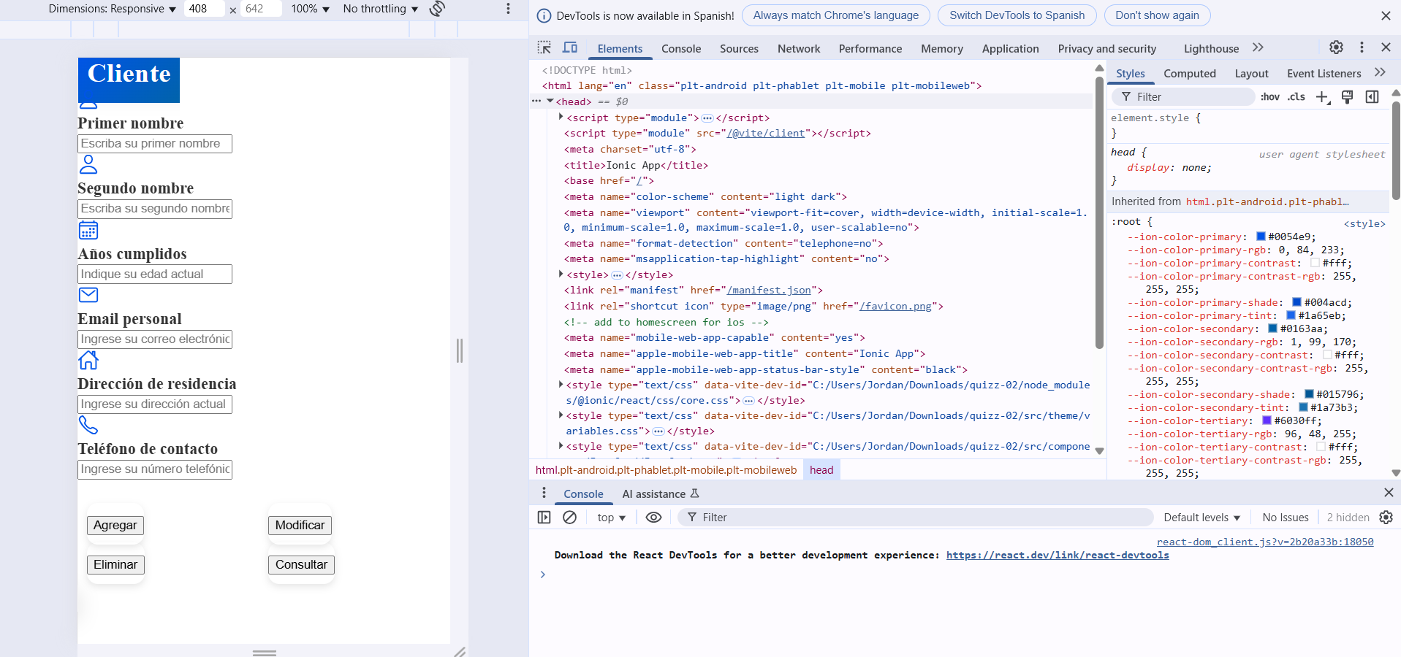

Pantalla de **Proveedor:**

